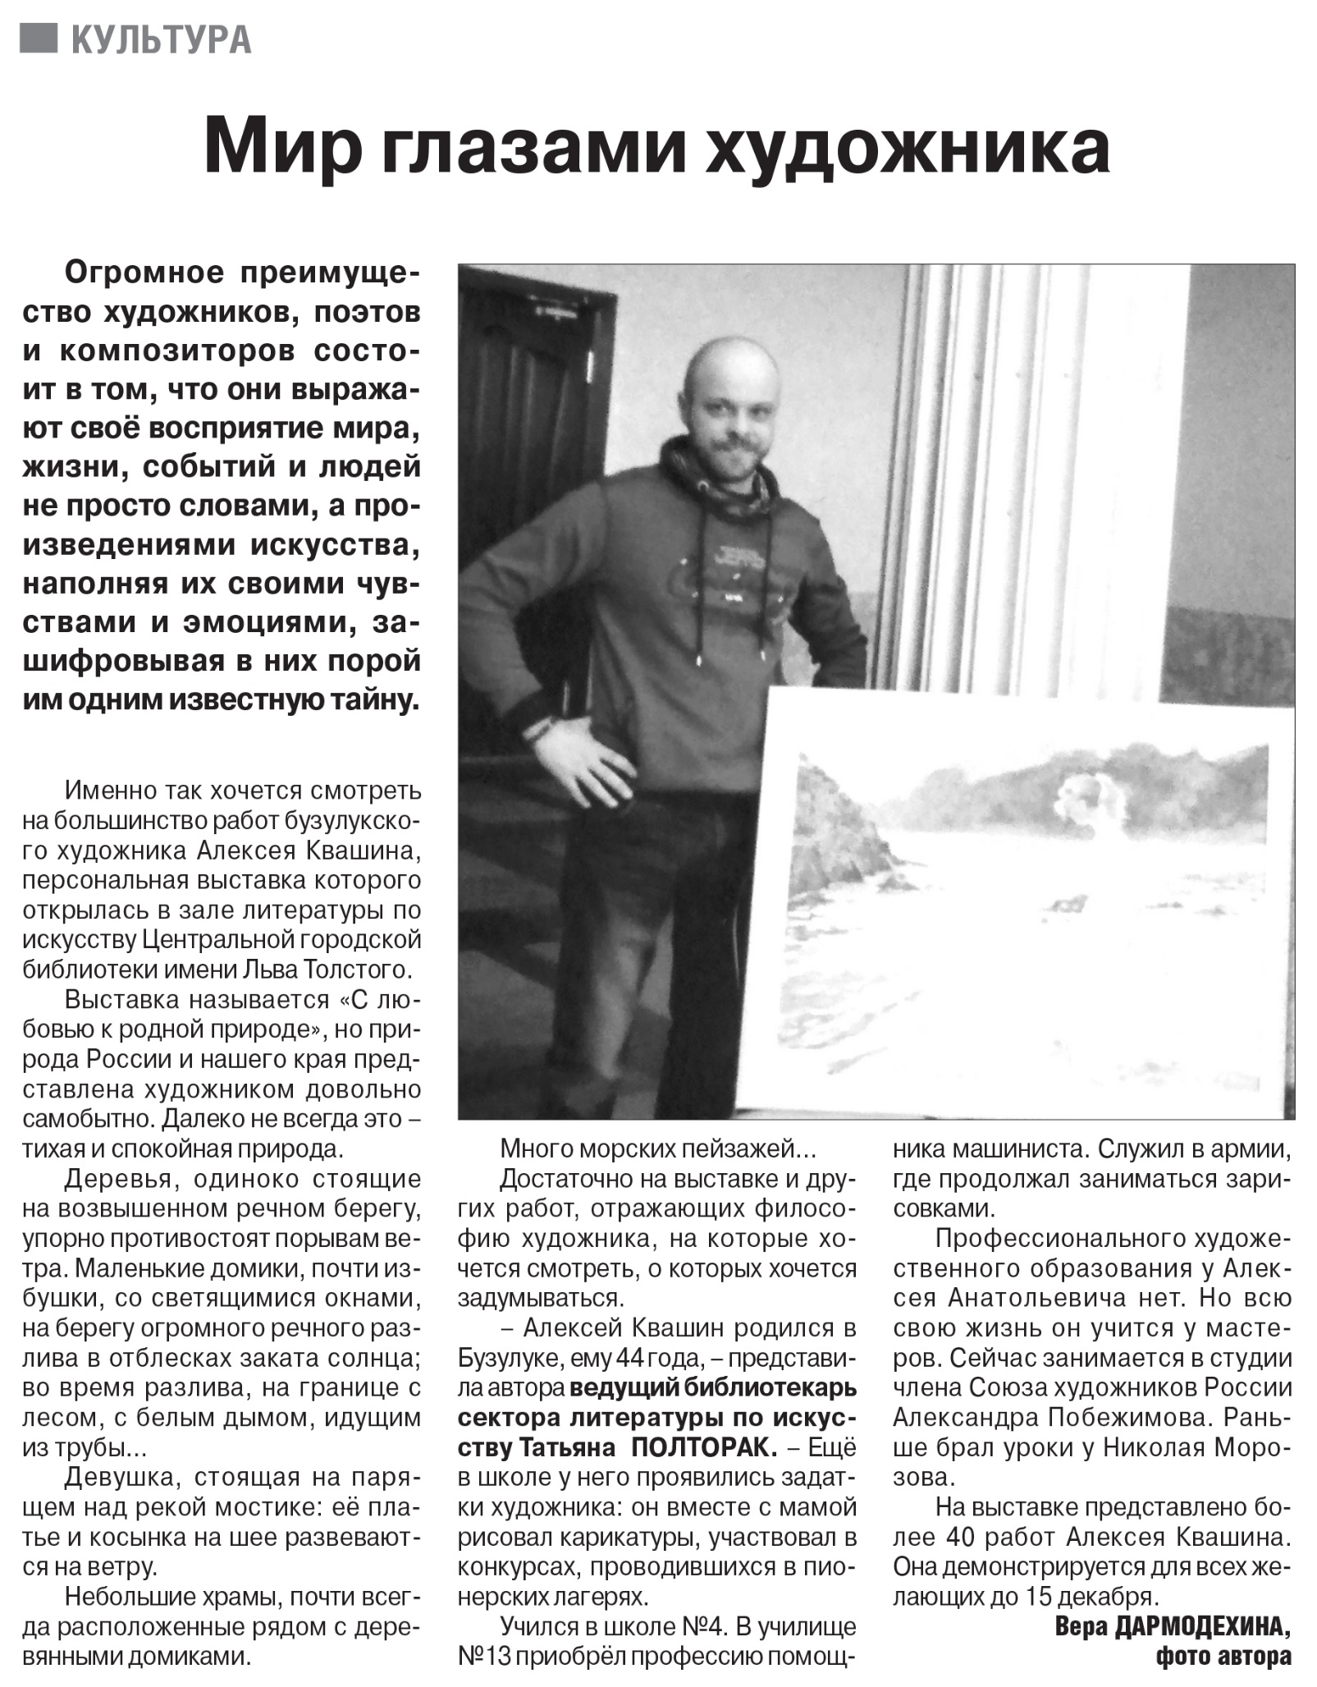

**Дармодехина В. Мир глазами художника / В. Дармодехина // Рос. провинция. — 2019. – 16 ноября. — С. 31.**